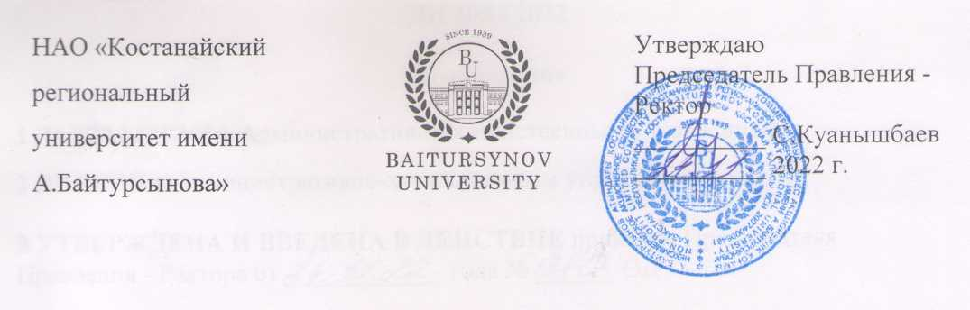

ДОЛЖНОСТНАЯ ИНСТРУКЦИЯ

ВОДИТЕЛЬ АДМИНИСТРАТИВНО-ХОЗЯЙСТВЕННОГО УПРАВЛЕНИЯ

ДИ 209 - 2022

Костанай

Предисловие

1 РазработанА Административно-хозяйственным управлением

2 ВНЕСЕНА Административно-хозяйственным управлением

3 УтвержденА и введенА в действие приказом Председателя
Правления - Ректора от 24.11.2022 года № 380 ОД

4 Разработчик:
Б. Бексултанов – и.о. заместителя начальника административно-хозяйственного управления

5 Эксперт:
Е. Книга – и.о. начальника отдела управления персоналом

6 Периодичность проверки 3 года

7 ВВЕДЕНА ВЗАМЕН: ДИ 235-2020. Водитель отдела автотранспортного обеспечения.

Настоящая должностная инструкция не может быть полностью или частично воспроизведена, тиражирована и распространена без разрешения Председателя Правления-Ректора НАО «Костанайский региональный университет имени А.Байтурсынова».

© Костанайский региональный
университет имени А. Байтурсынова, 2022

Содержание

1 Область применения…………………………………………………………... | 4
2 Нормативные ссылки …………………………………………………………. | 4
3 Обозначения и сокращения……………………………………………………  4 Общие положения…………………………………………………………...… | 4  5
5 Описание……………………………………………………………….…….... | 5
§1. Квалификационные требования…………………………………. ……….. | 5
§2. Должностные обязанности……………………………………………….... | 5
§3. Права…………………………………………………………………...……. | 6
§4. Ответственность………………………………………………………...….. | 6
§5. Взаимоотношения………………………………………….......................… | 6
6 Порядок внесения изменений…………………………………………………. | 6
7 Согласование, хранение и рассылка…………………………………….......... | 7

Глава 1. Область применения

1. Настоящая должностная инструкция определяет и устанавливает требования к деятельности водителя НАО «Костанайский региональный университет имени А.Байтурсынова, регламентирует его обязанности, права, ответственность и условия для его эффективной деятельности.
2. Должностная инструкция разработана в соответствии с действующим законодательством РК, стандартом организации СО 064-2022 Стандарт организации. Порядок разработки, согласования и утверждения положений подразделений и должностных инструкций.

Глава 2. Нормативные ссылки

3. Настоящая Должностная инструкция разработана в соответствии со следующими нормативными документами:
- Трудовой кодекс РК от 23 ноября 2015 г. № 414-V;
- Закон РК «Об образовании» от 27 июля 2007 г. №319-III;
- Устав НАО «Костанайский региональный университет имени А.Байтурсынова», утвержденный приказом Председателя Комитета государственного имущества и приватизации Министерства финансов Республики Казахстан от 05 июня 2020 года № 350;
- СО 081-2022 Стандарт организации. Делопроизводство;
- ДП 082-2022 Документированная процедура. Управление документацией;
- СО 064-2022 Стандарт организации. Порядок разработки, согласования и утверждения положений подразделений и должностных инструкций;
- ПР 074-2022 Правила. Конкурсное замещение вакантных должностей административно-управленческого персонала.

Глава 3. Обозначения и сокращения

4. В настоящей должностной инструкции применяются следующие сокращения:
- РК – Республика Казахстан;
- КРУ имени А.Байтурсынова, КРУ, Университет – Некоммерческое акционерное общество «Костанайский региональный университет имени А.Байтурсынова»;
- ДП – документированная процедура;
- СО – стандарт организации;
- ДИ – должностная инструкция;
- ОУП – отдел управления персоналом;
- АХУ – административно-хозяйственное управление.

Глава 4. Общие положения

5. Водитель относится к категории обслуживающего персонала.

6. Водитель назначается на должность на основании приказа Председателя Правления-Ректора Университета. Освобождение от должности осуществляется в соответствии с трудовым законодательством РК.
7. Водитель в своей деятельности руководствуется действующим законодательством РК, Уставом КРУ, нормативными документами и методическими материалами по направлению деятельности, внутренними и организационно-распорядительными документами Университета и настоящей должностной инструкцией.
8. Водитель подчиняется непосредственно начальнику АХУ и заместителю начальника АХУ.

Глава 5. Описание

Параграф 1. Квалификационные требования

9. На должность водителя назначается лицо, соответствующее следующим квалификационным требованиям:
- Образование: среднее;
- Особые требования: водительское удостоверение на право управления определенными категориями транспортных средств.

Параграф 2. Должностные обязанности

10. Водитель для выполнения возложенных на него трудовых функций обязан:
1) соблюдать правила дорожного движения, следить за работой контрольно-измерительных приборов;
2) не превышать установленную скорость движения, принимать меры к недопущению дорожно-транспортных происшествий;
3) перед выездом из автотранспортного парка проводить контрольный осмотр автомобиля;
4) при выполнении работы оформлять путевые документы, при себе иметь водительское удостоверение и другие необходимые документы;
5) при необходимости производить работы по заправке топливом системы питания, по замене масла в агрегатах и механизмах автомобиля;
6) содержать автомобиль в технически исправном состоянии;
7) при подаче автомобиля под загрузку и разгрузку следить за правильностью крепления груза;
8) выполнять работы по техническому обслуживанию и техническому ремонту агрегатов, узлов и механизмов автомобиля;
9) принимать участие в работе по уборке территории гаража, поддерживать порядок на стоянке технического обслуживания.

Параграф 3. Права

11. Водитель имеет право:
1) знакомиться с технической документацией изготавливаемых деталей, заготовок и конструкций;
2) взаимодействовать в своей работе со всеми рабочими и специалистами АХУ для решения практических вопросов по выполнению задания;
3) требовать от заместителя начальника АХУ оказания содействия в исполнении задания, соответствующего должностным обязанностям;
4) требовать от заместителя начальника АХУ выполнения мер и мероприятий по обеспечения техники безопасности и охраны труда.

Параграф 4. Ответственность

12. Водитель несет ответственность за:
- нарушение Трудового кодекса Республики Казахстан, Устава НАО «Костанайский региональный университет имени А.Байтурсынова», Правил внутреннего распорядка, Положения об оплате труда, Положения подразделения и других нормативных документов;
- разглашение коммерческой и служебной тайн или иной тайны, охраняемой законом, ставшей известной в ходе выполнения должностных обязанностей;
- разглашение персональных данных работников Университета.
13. За ненадлежащее исполнение должностных обязанностей и нарушение трудовой дисциплины водитель несет ответственность в порядке, предусмотренном действующим законодательством РК.

Параграф 5. Взаимоотношения

14. В процессе исполнения должностных обязанностей при решении текущих вопросов водитель:
1) получает задания, поручения от заместителя начальника АХУ и согласовывает сроки их исполнения;
2) представляет по истечении указанного срока информацию о выполненном задании и поручении.

Глава 6. Порядок внесения изменений

15. Внесение изменений в настоящую ДИ осуществляется по инициативе руководителя подразделения, начальника ОУП в соответствии с ДП 082-2022 Документированная процедура. Управление документацией.

Глава 7. Согласование, хранение и рассылка

16. Согласование, хранение и рассылка ДИ должны производиться в соответствии с ДП 082-2022 Документированная процедура. Управление документацией.
17. Настоящая ДИ согласовывается с начальником отдела правового обеспечения и государственных закупок, начальником отдела управления персоналом и начальником отдела документационного обеспечения.
18. Рассылку проекта настоящей ДИ экспертам, указанным в предисловии, осуществляют разработчики.
19. Должностная инструкция утверждается приказом Председателя Правления-Ректора КРУ.
20. Подлинник настоящей ДИ вместе с «Листом согласования» передается на хранение в ОУП по акту приема-передачи.
21. Рабочий экземпляр настоящей ДИ размещается на сайте Университета с доступом из внутренней корпоративной сети.

